

**Об утверждении Плана по управлению пастбищами и их использованию по Наурзумскому району на 2025-2029 годы**

Решение маслихата Наурзумского района Костанайской области от 30 апреля 2025 года № 205

      В соответствии с подпунктом 13) пункта 1 статьи 6 Закона Республики Казахстан "О местном государственном управлении и самоуправлении в Республики Казахстан", статьей 8 Закона Республики Казахстан "О пастбищах", Наурзумский районный маслихат РЕШИЛ:

      1. Утвердить прилагаемый План по управлению пастбищами и их использованию по Наурзумскому району на 2025-2029 годы.

      2. Настоящее решение вводится в действие с 1 января 2025 года и подлежит официальному опубликованию.

|  |  |
| --- | --- |
| *Председатель Наурзумского районного маслихата* | *Г. Абенова* |

|  |  |
| --- | --- |
|  | Утвержден |
|  | решением Наурзумского |
|  | районного маслихата |
|  | от 30 апреля 2025 года |
|  | № 205 |

**План по управлению пастбищами и их использованию по Наурзумскому району на 2025-2029 годы**

      1) Схема (карта) расположения пастбищ на территории Наурзумского района в разрезе категорий земель, собственников земельных участков и землепользователей на основании правоустанавливающих документов (приложение 1 к Плану по управлению пастбищами и их использованию по Наурзумскому району на 2025-2029 годы);

      2) приемлемые схемы пастбище оборотов (приложение 2 к Плану по управлению пастбищами и их использованию по Наурзумскому району на 2025-2029 годы);

      3) карта с обозначением внешних и внутренних границ и площадей пастбищ, в том числе сезонных, объектов пастбищной инфраструктуры (приложение 3 к Плану по управлению пастбищами и их использованию по Наурзумскому району на 2025-2029 годы);

      4) схема доступа пастбище пользователей к водоисточникам (озерам, рекам, прудам, копаням, оросительным или обводнительным каналам, трубчатым или шахтным колодцам) составленная согласно норме потребления воды (приложение 4 к Плану по управлению пастбищами и их использованию по Наурзумскому району на 2025-2029 годы);

      5) схема перераспределения пастбищ для размещения поголовья сельскохозяйственных животных физических и (или) юридических лиц, у которых отсутствуют пастбища, и перемещения его на предоставляемые пастбища (приложение 5 к Плану по управлению пастбищами и их использованию по Наурзумскому району на 2025-2029 годы);

      6) схема размещения поголовья сельскохозяйственных животных на отгонных пастбищах физических и (или) юридических лиц, не обеспеченных пастбищами, расположенными при селе, сельском округе (приложение 6 к Плану по управлению пастбищами и их использованию по Наурзумскому району на 2025-2029 годы);

      7) Иные требования, не обходимые для рационального использования пастбищ на соответствующей административно-территориальной единице (приложение 7 к Плану по управлению пастбищами и их использованию по Наурзумскому району на 2025-2029 годы);

      8) календарный график по использованию пастбищ, устанавливающий сезонные маршруты выпаса и передвижения сельскохозяйственных животных (приложение 8 к Плану по управлению пастбищами и их использованию по Наурзумскому району на 2025-2029 годы).

|  |  |
| --- | --- |
|  | Приложение - 1 |
|  | к Плану по управлению |
|  | пастбищами и их использованию |
|  | по Наурзумскому району |
|  | на 2025-2029 годы |

**Схема (карта) расположения пастбищ на территории Наурзумского района в разрезе категорий земель, собственников земельных участков и землепользователей на основании правоустанавливающих документов**

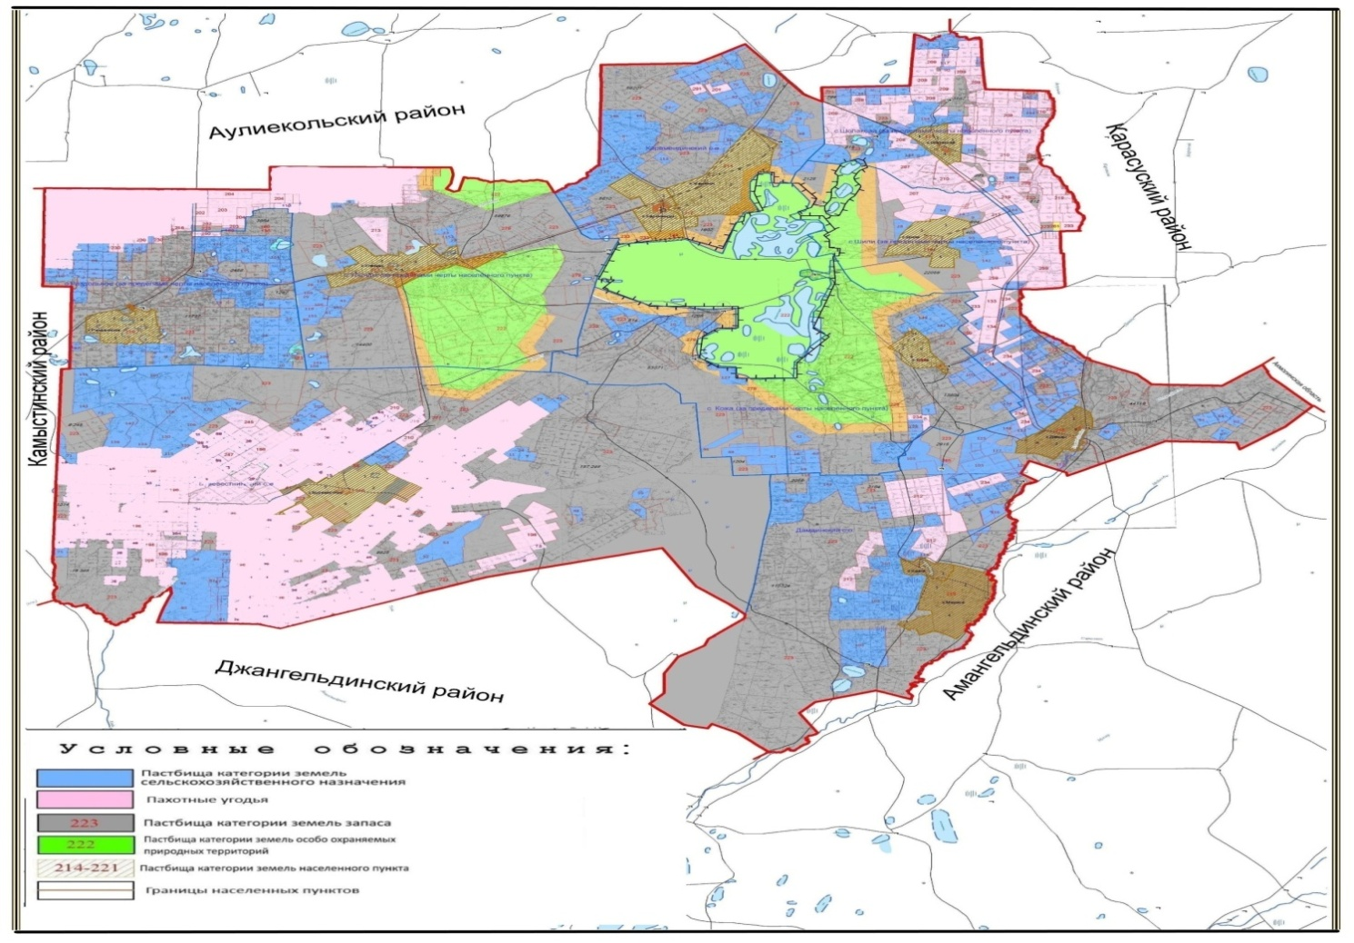

      Список землепользователей земельных участков, прилагаемый к схеме (карте) расположения пастбищ Наурзумского района

|  |  |
| --- | --- |
| № | Фамилия Имя Отчество (наименование) землепользователей |
| 1 | Абдикаримов Багитжан Болтрикович |
| 2 | Абдулатипов Магомедрасул Абидулаевич |
| 3 | Абдуллин Хайрат Хамитович |
| 4 | Абилов Бисен Маратович |
| 5 | Айдарбеков Куаныш Булатович |
| 6 | Алдажуманов Ереке Имангалиевич |
| 7 | Алдажуманов Сержан Имангалиевич |
| 8 | Алимгазиев Акылбек |
| 9 | Амиржанов Толеу Магзумович |
| 10 | Аралбаев Зейнолла Дощанович |
| 11 | Арыстанов Марат Жолмагамбетович |
| 12 | Асылов Канат Кукенович |
| 13 | Бабыров Азамат Атабаевич |
| 14 | Байгенжин Данияр Кошекович |
| 15 | Байкасова Индира Сериковна |
| 16 | Баймагамбетов Канат Толеуулы |
| 17 | Байсеитов Токтар Ансабаевич |
| 18 | Барсакбаев Бауржан Накауович |
| 19 | Баяканов Жумасай Дузелович |
| 20 | Бекбулатова Назила |
| 21 | Бекмаганбетова Мариям Талгатовна |
| 22 | Бекенова Орынтай Манаевна |
| 23 | Беркенов Кайп |
| 24 | Бирмагамбетова Гульнар Раушанбековна |
| 25 | Бияхметов Еркебулан Сакенович |
| 26 | Борщев Виктор Николаевич |
| 27 | Буга Павел Иванович |
| 28 | Бушенеев Сункар Сулейменович |
| 29 | Габдулин Темир Абилтаевич |
| 30 | Гарашов Вахит Яхя оглы |
| 31 | Гарашов Гянджи Яхя оглы |
| 32 | Гарашов Низам Бадирхан оглы |
| 33 | Гасюль Александр Николаевич |
| 34 | Джафаров Мехти Бахтияр оглы |
| 35 | Дзортов Исса Курешович |
| 36 | Дилдабеков Кабижан Есимович |
| 37 | Дуйсенбаев Тулеубек Аргынбекович |
| 38 | Дюсекин Сайлау Сарсенбекович |
| 39 | Ерманова Багыт Ансагановна |
| 40 | Ермекбаев Баяхан Алимгазиевич |
| 41 | Ермуханов Кенес Айтшибаевич |
| 42 | Есенгазин Нурлан Кабдешович |
| 43 | Ещанов Арысбек Сабитбекович |
| 44 | Жакибаев Ерлан Куанышович |
| 45 | Жанадилова Алия Ануарбековна |
| 46 | Жанузаков Ерден Жанузакович |
| 47 | Зарлықан Алдан Тұрсынұлы |
| 48 | Заморская Татьяна Митрофановна |
| 49 | Заморский Андрей Викторович |
| 50 | Захарова Регина Михайловна |
| 51 | Ибраева Калипа Кабдулловна |
| 52 | Искаков Фазыл Байгалиевич |
| 53 | Исмагулов Мухамбет Молдакаримович |
| 54 | Исмадьяров Базарбай Жанбырович |
| 55 | Ихтиляпов Мади Умурзакович |
| 56 | Кабаков Бауыржан Койшигаринович |
| 57 | Кабаков Молдагалим Койшигаринович |
| 58 | Кабаков Сайлау Садуович |
| 59 | Кабылдин Серик Турганбекович |
| 60 | Какимжанов Баглан Тимиржанович |
| 61 | Какимжанов Сырымбет Темиржанович |
| 62 | Каракли Эльман Мамед оглы |
| 63 | Каратышканова Назаркуль Таймагамбеткызы |
| 64 | Каримов Канаткан Наурзканович |
| 65 | Каримова Галина Франковна |
| 66 | Кенешов Бейсембай Кенжетаевич |
| 67 | Кирдякин Юрий Николаевич |
| 68 | Козлова Любовь Алексеевна |
| 69 | Койлыбаев Канат Гауезханович |
| 70 | Коржунбаев Марат Тумурзаулы |
| 71 | Кошкодан Иван Степанович |
| 72 | Кошкодан Сергей Иванович |
| 73 | Крячкин Николай Михайлович |
| 74 | Кулманов Кайрат Жумаханович |
| 75 | Курмангалиев Жекебай Хасенханович |
| 76 | Кусаев Серик Сабитович |
| 77 | Мартныненко Светлана Николаевна |
| 78 | Мурзахметов Амиргали Серикжанович |
| 79 | Муттакова Гульзада Бинагабдулловна |
| 80 | Мырзагалиев Сакан |
| 81 | Мұрат Ұлжалғас Мұратқызы |
| 82 | Нысанбаев Болат Жумабаевич |
| 83 | Нысанбаев Кайрат Кумшукбаевич |
| 84 | Оджахвердиев Мухтар Мамед-оглы |
| 85 | Олифирович Андрей Александрович |
| 86 | Олифирович Нина Михайловна |
| 87 | Омаров Абзал Есмагзамович |
| 88 | Омаров Жантас Елюбаевич |
| 89 | Пискунов Алексей Леонидович |
| 90 | Радзявичюс Валюс Пятрасович |
| 91 | Рахметов Бейбит Молдашович |
| 92 | Сагитов Батырбек Ертайович |
| 93 | Сапаев Усам Ахмедович |
| 94 | Сейдалин Болат Хамитович |
| 95 | Сейдалин Сабит Хамитович |
| 96 | Смбаев Игорь Дидарович |
| 97 | Спанов Алиаскар Галымжанович |
| 98 | Спанов Руслан Арзуманович |
| 99 | Суинбеков Жумадил Табанович |
| 100 | Сыздыкова Алмакул Баяхановна |
| 101 | Темирбаев Ауезхан Жаугашарович |
| 102 | Темирбеков Азамат Айдарбекович |
| 103 | Торин Багитхан Ансаганович |
| 104 | Третьяк Сергей Сергеевич |
| 105 | Трыков Сергей Жылкайдарович |
| 106 | Тулегенов Аслан Батыржанович |
| 107 | Тымпиев Канат Сеитович |
| 108 | Уразбаева Дана Галымжановна |
| 109 | Утебаева Орынкуль Бирмаганбетовна |
| 110 | Утебаев Салимкерей Амирович |
| 111 | Хайерттинов Фануз Фанавиевич |
| 112 | Хамзин Серик Мейрамович |
| 113 | Хасенова Салтанат Газизовна |
| 114 | Черномазов Александр Николаевич |
| 115 | Шалдыбаев Елдет Жанбулатович |
| 116 | Шаяхметов Серик Кабденович |
| 117 | Шорина Бибигуль Есмагзановна |
| 118 | Шуровский Василий Михайлович |
| 119 | Яковлева Галина Алексеевна |
| 120 | Индивидуальный предприниматель "Жумабай" |
| 121 | Индивидуальный предприниматель "Таир" |
| 122 | Индивидуальный предприниматель "Сардар" |
| 123 | Товарищество с ограниченной ответственностью "Аман-Терсек" |
| 124 | Товарищество с ограниченной ответственностью "Буревестник-2024" |
| 125 | Товарищество с ограниченной ответственностью "Шолаксай-2 |
| 126 | Товарищество с ограниченной ответственностью "Дамды 2005" |
| 127 | Товарищество с ограниченной ответственностью "Жито" |
| 128 | Товарищество с ограниченной ответственностью "Кенесары" |
| 129 | Товарищество с ограниченной ответственностью "Кожа-1" |
| 130 | Товарищество с ограниченной ответственностью "Күсеміс" |
| 131 | Товарищество с ограниченной ответственностью "Өленді-Жер" |
| 132 | Товарищество с ограниченной ответственностью "Рассвет+" |
| 133 | Товарищество с ограниченной ответственностью "Сары-Булак" |
| 134 | Товарищество с ограниченной ответственностью "Шолаксай 1" |
| 135 | Товарищество с ограниченной ответственностью "Kaz Agro Product M" |
| 136 | Товарищество с ограниченной ответственностью "Багдан-агро" |
| 137 | Товарищество с ограниченной ответственностью "BM-GRUOP" |
| 138 | Товарищество с ограниченной ответственностью "АкЖол 78" |
| 139 | Товарищество с ограниченной ответственностью "AGRO-BUGA" |

|  |  |
| --- | --- |
|  | Приложение - 2 |
|  | к Плану по управлению |
|  | пастбищами и их использованию |
|  | по Наурзумскому району |
|  | на 2025-2029 годы |

**Приемлемые схемы пастбищеоборотов**

      Схемы пастбищеоборотов, приемлемые для Наурзумского района

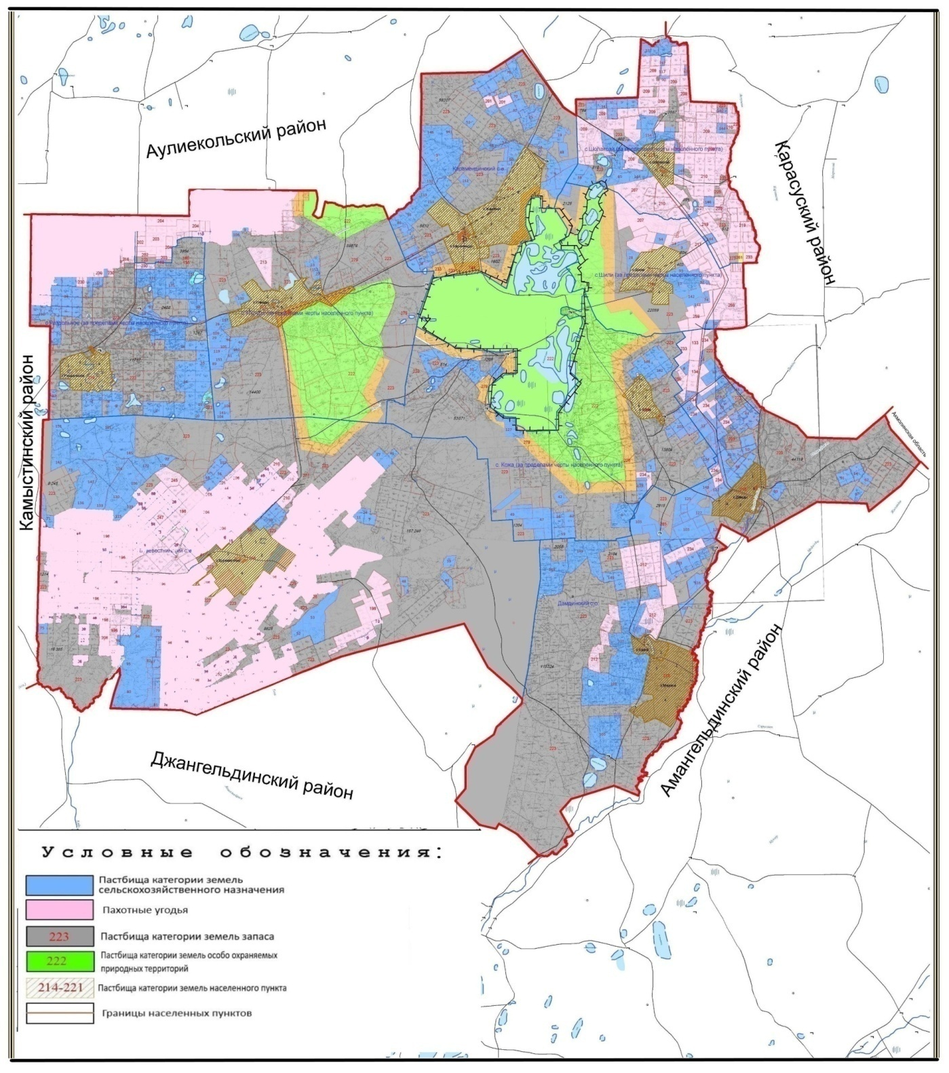

|  |  |  |  |  |
| --- | --- | --- | --- | --- |
| Годы | Загон 1 | Загон 2 | Загон 3 | Загон 4 |
| 2025 | весенне-летний сезон | летний сезон | осенний сезон | отдыхающий загон |
| 2026 | отдыхающий загон | весенне-летний сезон | летний сезон | осенний сезон |
| 2027 | летний сезон | осенний сезон | отдыхающий загон | весенний сезон |
| 2028 | отдыхающий загон | весенне-летний сезон | летний сезон | осенний сезон |
| 2029 | весенне-летний сезон | летний сезон | осенний сезон | отдыхающий загон |

      Примечание: 1, 2, 3, 4 - очередность использования загонов в году.

|  |  |
| --- | --- |
|  | Приложение - 3 |
|  | к Плану по управлению |
|  | пастбищами и их использованию |
|  | по Наурзумскому району |
|  | на 2025-2029 годы |

**Карта с обозначением внешних и внутренних границ и площадей пастбищ, в том числе сезонных, объектов пастбищной инфраструктуры**

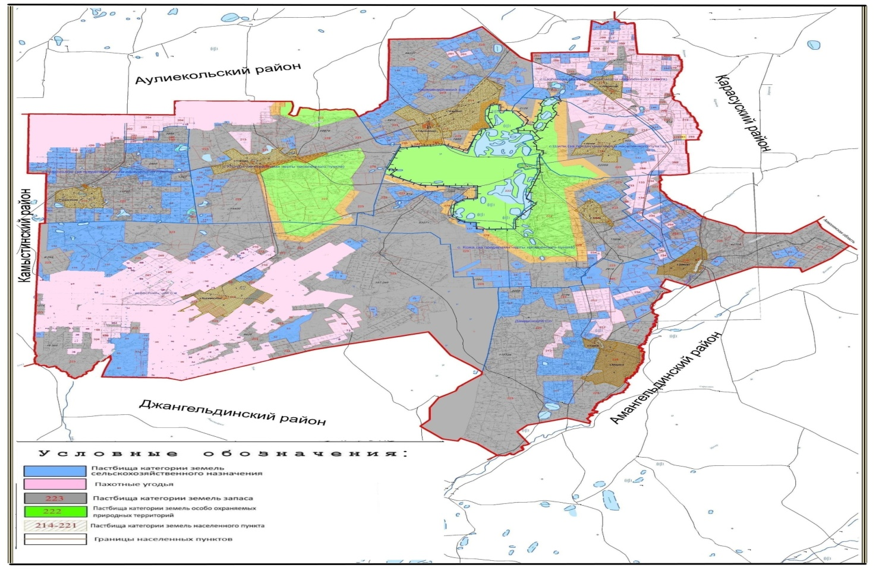



      Площади сезонных пастбищ по Наурзумскому району составляет – 1 076 573 гектар. В том числе на землях сельскохозяйственного назначения – 337 991 гектар, на землях населенных пунктов – 94 939 гектар, на землях особо охраняемых природных территорий – 120 811 гектар, на землях запаса – 522 832 гектар.

|  |  |
| --- | --- |
|  | Приложение - 4 |
|  | к Плану по управлению |
|  | пастбищами и их использованию |
|  | по Наурзумскому району |
|  | на 2025-2029 годы |

**Схема доступа пастбище пользователей к водоисточникам (озерам, рекам, прудам, копаням, оросительным или обводнительным каналам, трубчатым или шахтным колодцам), составленная согласно норме потребления воды**

      Среднесуточная норма потребления воды на одно сельскохозяйственное животное определяется в соответствии с Методикой по разработке удельных норм водопотребления и водоотведения, утвержденной приказом Заместителя Премьер-Министра Республики Казахстан – Министра сельского хозяйства Республики Казахстан от 30 декабря 2016 года № 545 (зарегистрировано в Реестре государственной регистрации нормативных правовых актов за № 14827).

      Оросительных или обводнительных каналов не имеется.

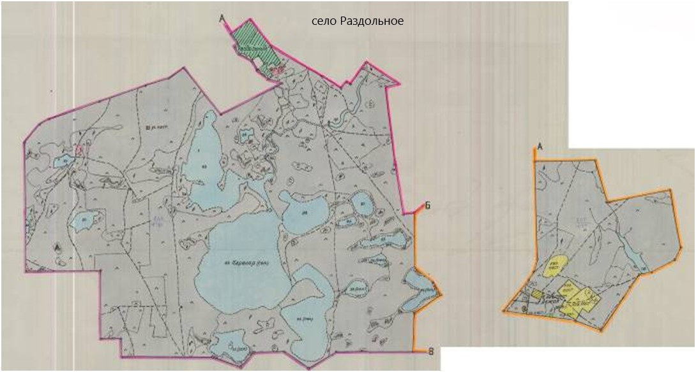

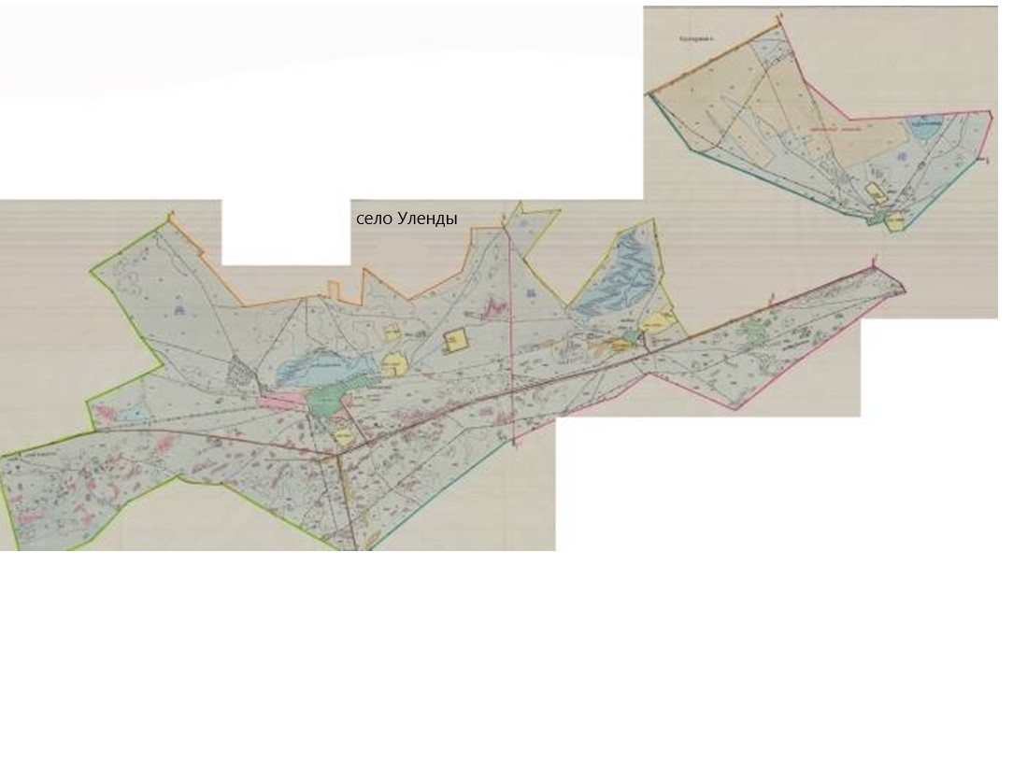

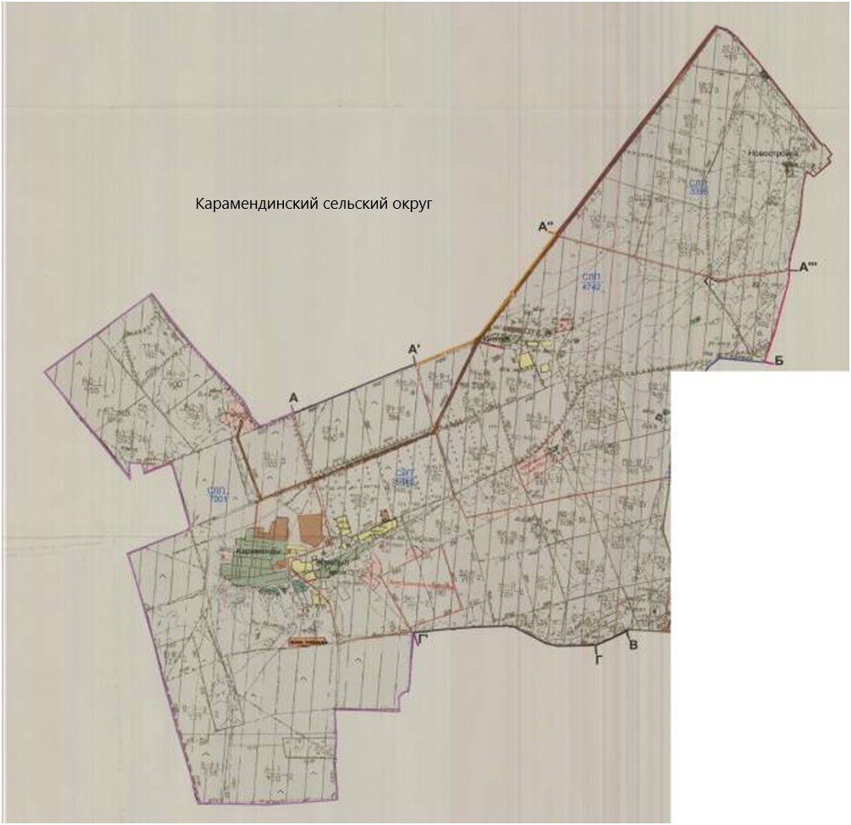

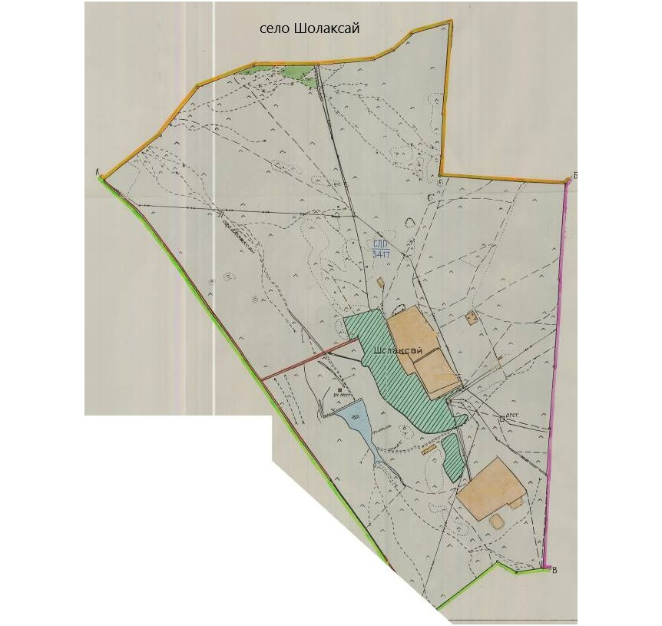

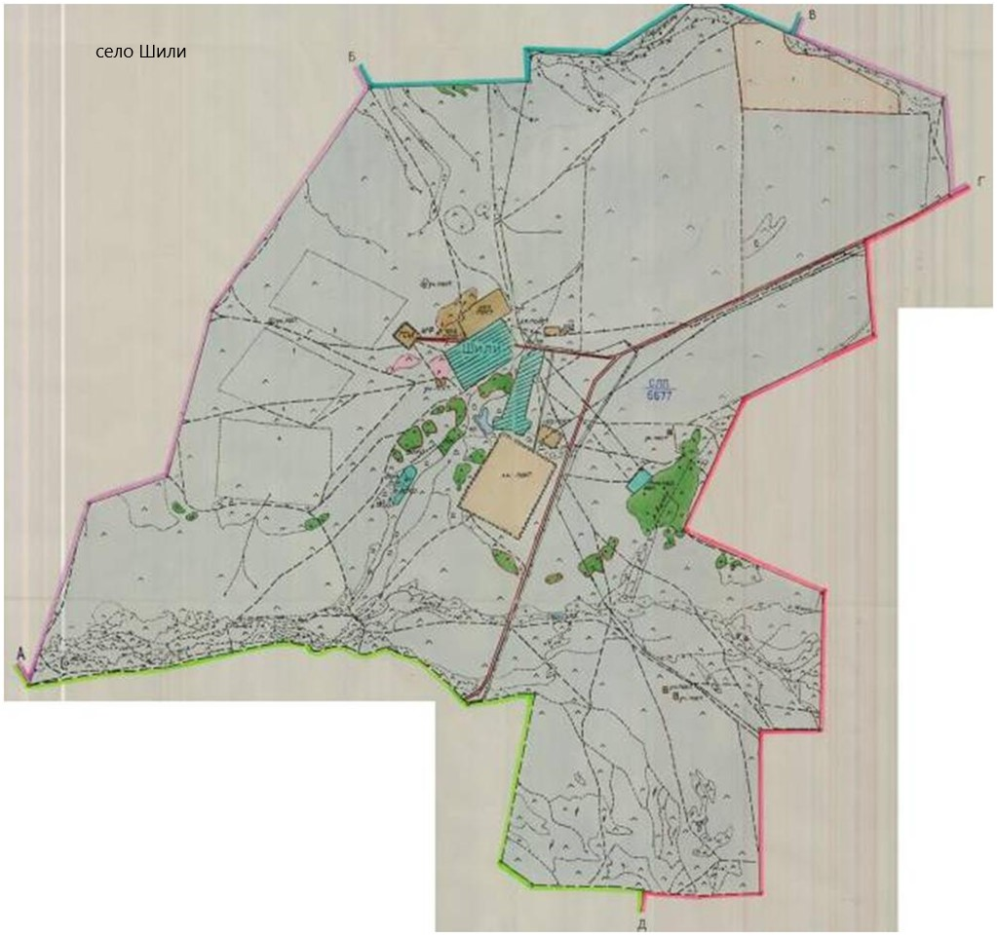

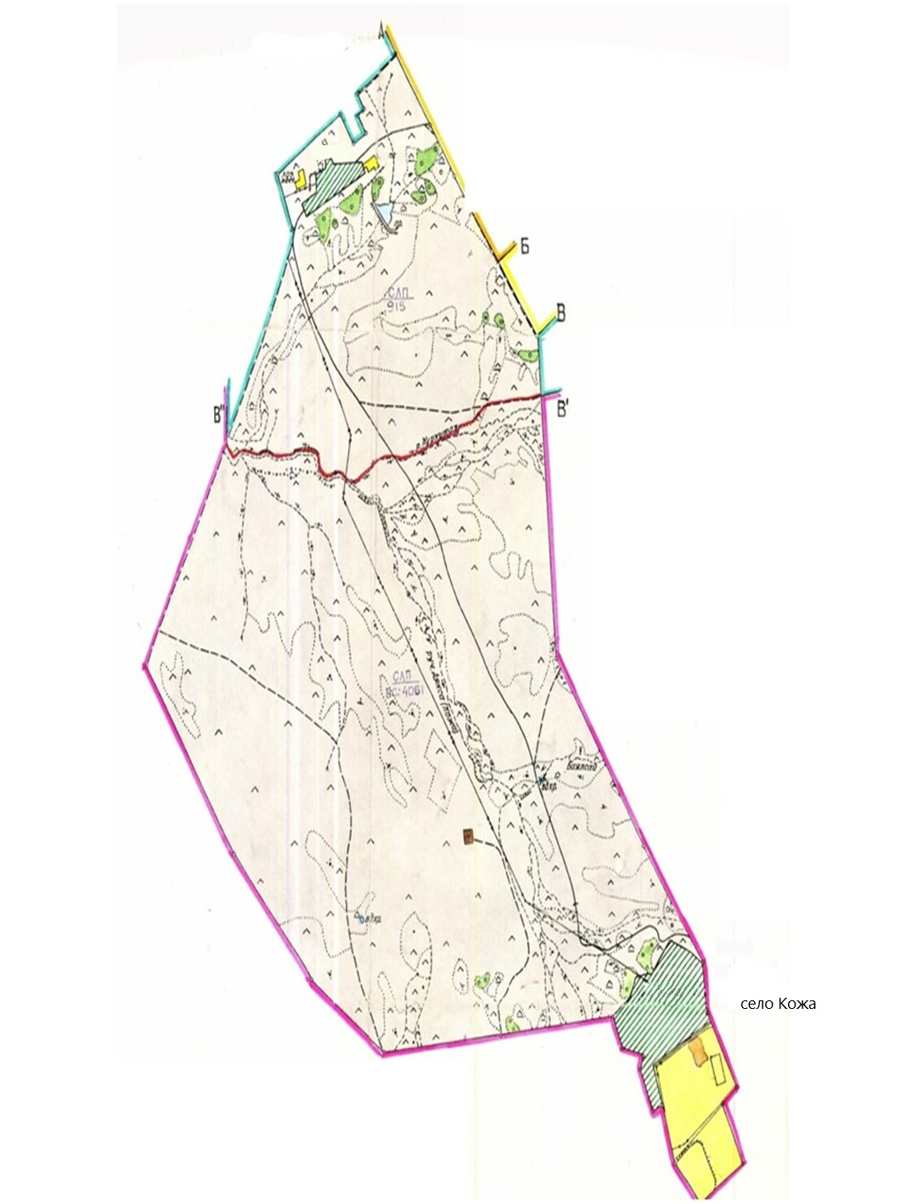

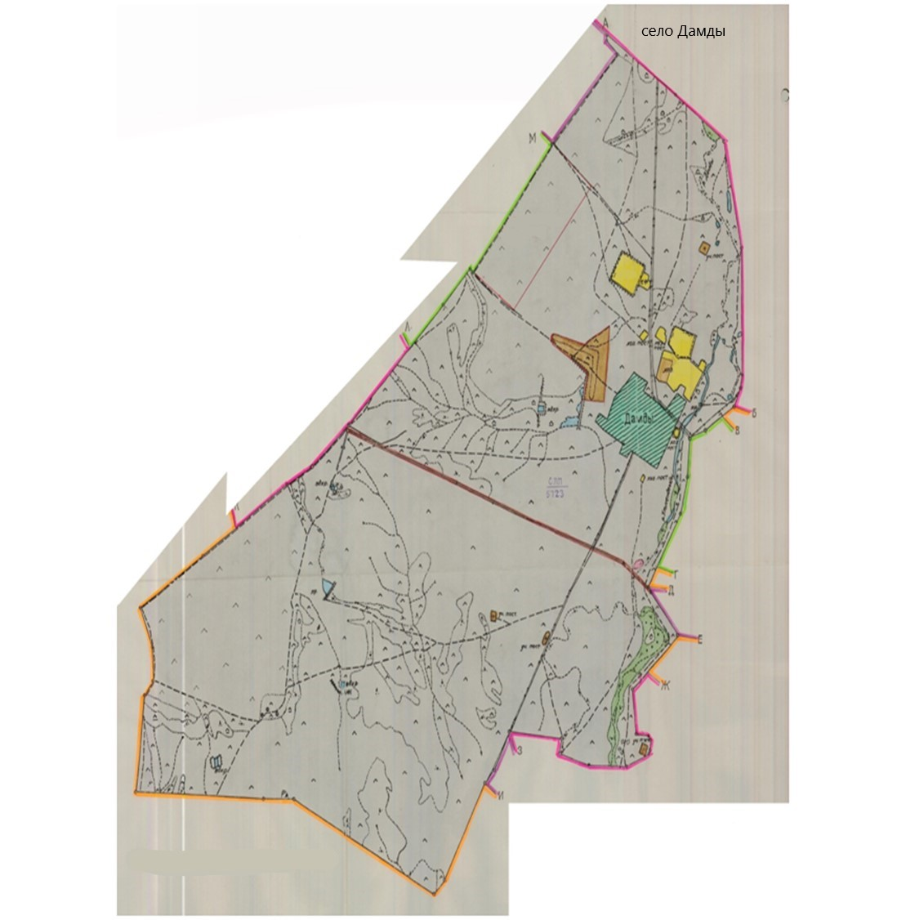

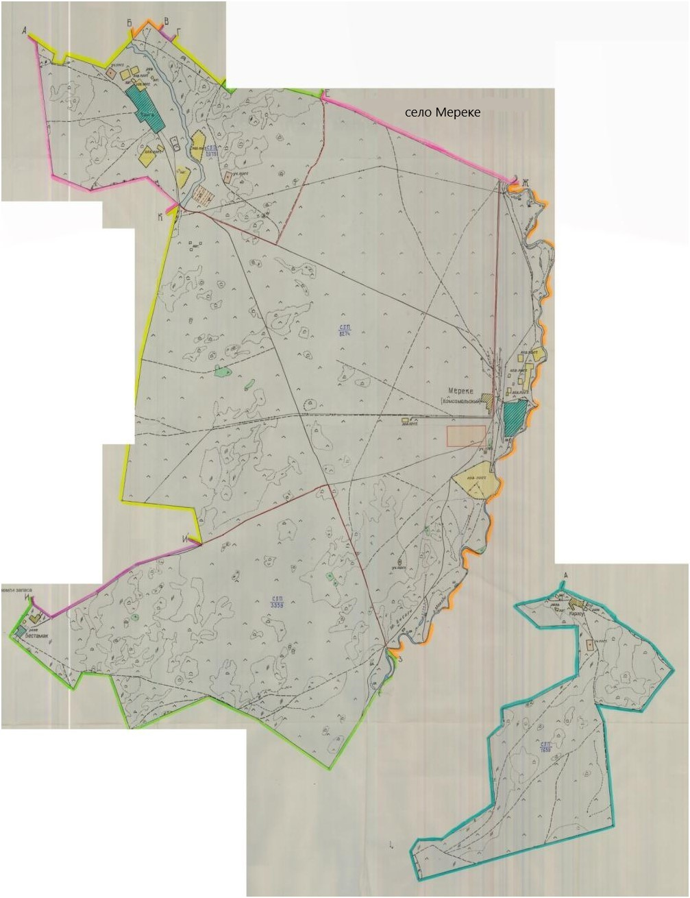

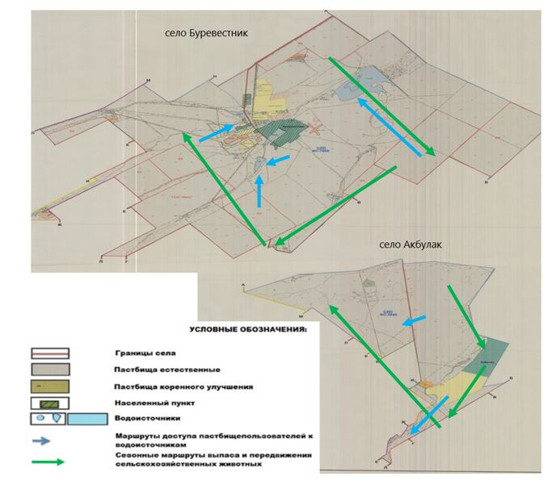

|  |  |
| --- | --- |
|  | Приложение - 5 |
|  | к Плану по управлению |
|  | пастбищами и их использованию |
|  | по Наурзумскому району |
|  | на 2025-2029 годы |

**Схема перераспределения пастбищ для размещения поголовья сельскохозяйственных животных физических и (или) юридических лиц, у которых отсутствуют пастбища, и перемещения его на предоставляемые пастбища**

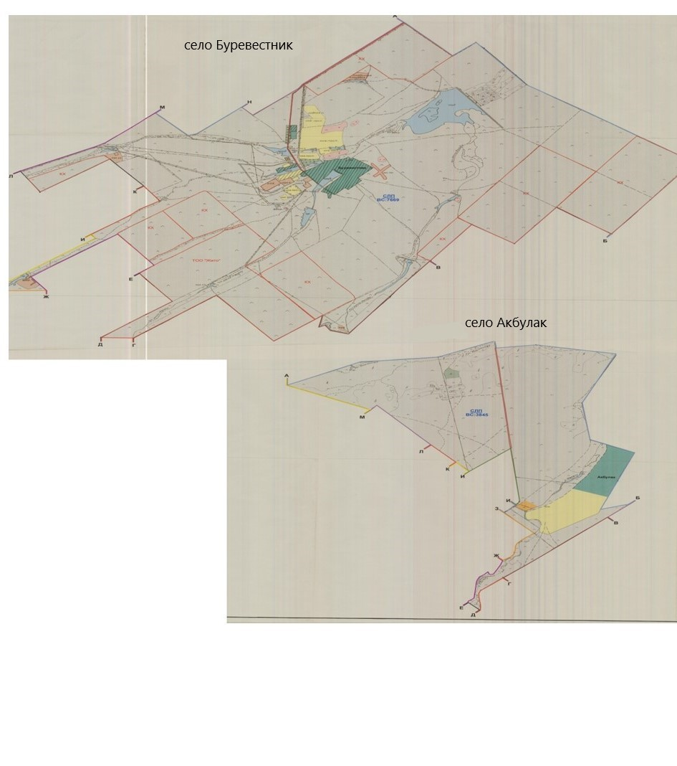

|  |  |
| --- | --- |
|  | Приложение - 6 |
|  | к Плану по управлению |
|  | пастбищами и их использованию |
|  | по Наурзумскому району |
|  | на 2025-2029 годы |

**Схема размещения поголовья сельскохозяйственных животных на отгонных пастбищах физических и (или) юридических лиц, не обеспеченных пастбищами, расположенными при селе, сельском округе**

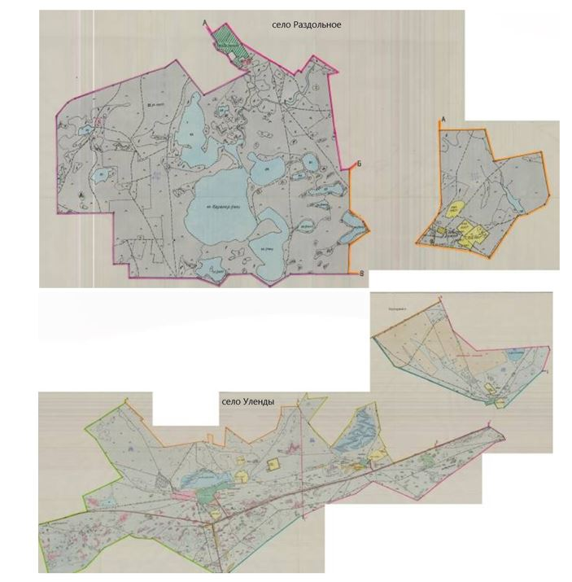

|  |  |
| --- | --- |
|  | Приложение - 7 |
|  | к Плану по управлению |
|  | пастбищами и их использованию |
|  | по Наурзумскому району |
|  | на 2025-2029 годы |

      Иные требования, необходимые для рационального использования пастбищ на соответствующей административно-территориальной единице.

      В соответствии с пунктом 1-1 статьи 14 закона о пастбищах, пастбища, в том числе общественные пастбища, указанные в подпункте 2) пункта 2 статьи 13 настоящего Закона, не предоставляются в частную собственность и землепользование и используются только для нужд населения для выпаса сельскохозяйственных животных личного подворья.

      В соответствии со статьей 15 закона о пастбищах:

      1. Пастбища, расположенные на территории, непосредственно прилегающей к границам (чертам) населенных пунктов, находящиеся в государственной собственности, используются для удовлетворения нужд населения для выпаса сельскохозяйственных животных личного подворья.

      2. Выпас на пастбищах, указанных в пункте 1 настоящей статьи, других сельскохозяйственных животных допускается только при соблюдении предельно допустимых норм нагрузки на общую площадь пастбищ.

      3. Поголовье сельскохозяйственных животных физических и (или) юридических лиц, не обеспеченных пастбищами в пределах границ (черты) населенного пункта, перемещается на другие участки пастбищ, в том числе на отгонные пастбища, согласно Плану по управлению пастбищами и их использованию.

      4. Использование пастбищ, предназначенных для выпаса сельскохозяйственных животных личного подворья, в том числе отгонных пастбищ, осуществляется в соответствии с Планом по управлению пастбищами и их использованию. Вынесения отдельного решения акимов города районного значения, поселка, села, сельского округа и местного исполнительного органа района, города областного значения о предоставлении пастбищ не требуется.

      5. Согласно пункта 3 статьи 26 земельного кодекса РК не предоставляются в раздельную собственность и землепользование граждан и негосударственных юридических лиц земельные участки, занятые:

      сенокосными угодьями, используемыми и предназначенными для нужд населения, в том числе находящимися в пределах границы городов областного и районного значения, поселков, сельских населенных пунктов, то такие земельные участки будут изыматься в государственную собственность в судебном порядке.

      Статья 98 земельного кодекса Республики Казахстан. Порядок перевода сельскохозяйственных угодий из одного вида в другой. Запрещается перевод пастбищ, предназначенных для удовлетворения нужд населения для выпаса сельскохозяйственных животных личного подворья, в том числе общественных пастбищ, в другие виды сельскохозяйственных угодий.

      В соответствии с пунктом 1-2 статьи 14 закона о пастбищах доступ к обводнительным сооружениям, состоящим на балансе государственных юридических лиц и расположенным на пастбищах, предназначенных для нужд населения по выпасу сельскохозяйственных животных личного подворья, в том числе общественных пастбищах, предоставляется на безвозмездной основе.

|  |  |
| --- | --- |
|  | Приложение - 8 |
|  | к Плану по управлению |
|  | пастбищами и их использованию |
|  | по Наурзумскому району |
|  | на 2025-2029 годы |

**Календарный график по использованию пастбищ, устанавливающий сезонные маршруты выпаса и передвижения сельскохозяйственных животных**

|  |  |  |  |  |  |  |  |  |  |
| --- | --- | --- | --- | --- | --- | --- | --- | --- | --- |
| № | Наименование сел и сельских округов | Количество загонов в 2025 году | | | | Количество загонов в 2029 году | | | |
| 1 | 2 | 3 | 4 | 1 | 2 | 3 | 4 |
| 1 | село Буревестник | весенне-летний сезон | летний сезон | осенний сезон | отдыхающий загон | отдыхающий загон | весенне-летний сезон | летний сезон | осенний сезон |
| 2 | село Раздольное | весенне-летний сезон | летний сезон | осенний сезон | отдыхающий загон | отдыхающий загон | весенне-летний сезон | летний сезон | осенний сезон |
| 3 | село Уленды | весенне-летний сезон | летний сезон | осенний сезон | отдыхающий загон | отдыхающий загон | весенне-летний сезон | летний сезон | осенний сезон |
| 4 | Карамендинский сельский округ | весенне-летний сезон | летний сезон | осенний сезон | отдыхающий загон | отдыхающий загон | весенне-летний сезон | летний сезон | осенний сезон |
| 5 | село Шолаксай | весенне-летний сезон | летний сезон | осенний сезон | отдыхающий загон | отдыхающий загон | весенне-летний сезон | летний сезон | осенний сезон |
| 6 | село Шили | весенне-летний сезон | летний сезон | осенний сезон | отдыхающий загон | отдыхающий загон | весенне-летний сезон | летний сезон | осенний сезон |
| 7 | село Кожа | весенне-летний сезон | летний сезон | осенний сезон | отдыхающий загон | отдыхающий загон | весенне-летний сезон | летний сезон | осенний сезон |
| 8 | Дамдинский сельский округ | весенне-летний сезон | летний сезон | осенний сезон | отдыхающий загон | отдыхающий загон | весенне-летний сезон | летний сезон | осенний сезон |

© 2012. РГП на ПХВ «Институт законодательства и правовой информации Республики Казахстан» Министерства юстиции Республики Казахстан